KAITSELIIT
ASUTUSESISESEKS KASUTAMISEKS
Märge tehtud ….…….…………………
Juurdepääsupiirang kehtib kuni…………………………..
Alus: AvTS § 35 lg 1 p 12
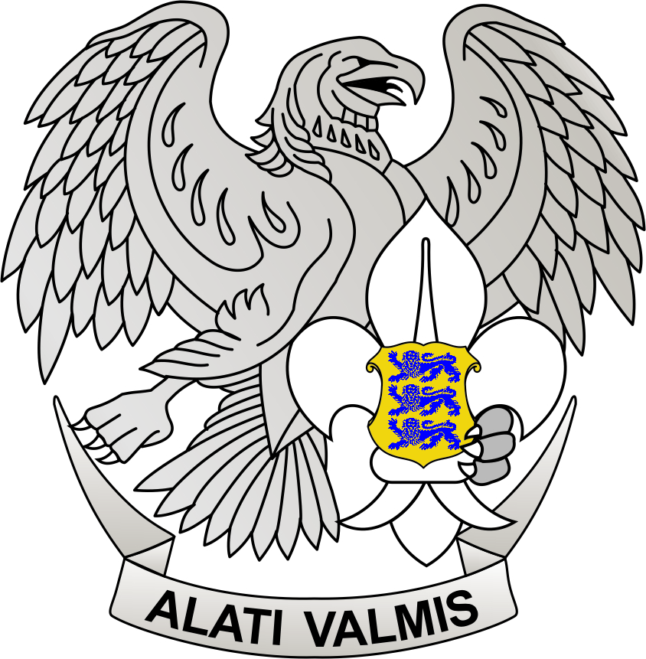

Pilt
4 x 5 cm
KAITSELIIDU STRUKTUURIÜKSUSE
NOORED KOTKAD LIITUMISE AVALDUS

________________________________________________
(ees- ja perekonnanimi trükitähtedega)

isikukood

Palun mind võtta Noorte Kotkaste Põlva maleva noorliikmeks.
Mulle on selgitatud Kaitseliidu seaduse §-s 25 sätestatud nõudeid ja minul puuduvad Kaitseliitu vastuvõtmist välistavad asjaolud. Kohustun täitma kõiki Kaitseliidu seaduse, kodukorra, Noorte Kotkaste põhikirja ja teiste õigusaktidega minule pandud kohustusi.
Aadress: ______________________________________________________________________________
E-post: ___________________________________________ Telefon: _____________________________
Kool: ___________________________________________________________ Klass: ________________

Kuupäev: ” ______” ______________________20_____a Allkiri: _______________________.

Annan nõusoleku oma lapse/eestkostetava Kaitseliidu struktuuriüksuse Noored Kotkad liikmeks astumise kohta ja kinnitan andmete õigsust.
Olen nõus, et isikuandmeid kogutakse ja töödeldakse Kaitseliidu seadusest tulenevate ülesannete täitmise eesmärgil.

Luban kasvatuslikul või teavituslikul eesmärgil avaldada organisatsiooni poolt oma lapse/eestkostetava nime ja foto/video meediaväljaandes.

Kaitseliit võib toimetada dokumendid kätte lapse/lapsevanema e-posti aadressile

Lapsevanemate/eestkostja kontaktandmed:
Ees- ja perekonnanimi: Mobiiltelefon: E-posti aadress:

1) ____________________________ ____________________ ______________________________
2) ____________________________ ____________________ ______________________________
Muud olulised märkused: _________________________________________________________________
_________________________________________________________________________________________________

Lapsevanema/eestkostja:__________________________________ _________________________
(ees- ja perekonnanimi trükitähtedega) ^{(allkiri)}

TÄIDAB MALEVA NOORTEINSTRUKTOR:
Kaitseliidu struktuuriüksusesse Noored Kotkad vastu võetud ” ____ ” ______________20____ a.
NK malevapealiku käskkiri ” ____ ” __________________20____ a. nr _________________________
Välja antud liikmekaart nr ___________________ ” _____ ” __________________ 20____ a.
Muu info _______________________________________________________________________________
(liikmestaatuse peatamine/muutmine, struktuuriüksuse vahetamine/liikmesuse lõppemine Kaitseliidus jms)

